# תיאור המערכת ותרשים ארכיטקטורה

# תיאור מילולי של המערכת

# המערכת 'Premier League Matches' היא אתר אינטרנט דינמי המציג מידע על משחקי ליגת הפרמייר ליג.

# המערכת פותחה כחלק מפרויקט אקדמי, ומשלבת בין צד לקוח (Front-End) וצד שרת (Back-End) תוך שימוש במסד נתונים MySQL.

# המערכת מאפשרת למשתמשים לצפות במשחקים, תוצאות, סטטיסטיקות, ולשלוח פידבק על משחקים בודדים.

# המערכת בנויה בצורה מודולרית, כך שניתן להרחיב אותה ולהוסיף פיצ'רים חדשים בעתיד.

# בצד הלקוח נעשה שימוש ב-HTML5, CSS3, Bootstrap 5 ו-JavaScript להצגת התוכן באופן נוח ומותאם למחשב ולמובייל.

# בצד השרת נעשה שימוש ב-PHP לניהול הלוגיקה העסקית, שליפת נתונים מהמסד, והחזרת המידע ללקוח בפורמט HTML.

# המסד נתונים בנוי בטבלאות כגון: teams (קבוצות), matches (משחקים), feedbacks (פידבקים).

# תהליך העבודה במערכת:

# 1. המשתמש נכנס לאתר וצופה ברשימת המשחקים והמחזורים.

# 2. המשתמש יכול לבחור משחק מסוים כדי לצפות בפרטים נוספים ולשלוח פידבק.

# 3. הנתונים נשלפים מהמסד באמצעות שאילתות SQL, מעובדים בשרת ומוצגים למשתמש.

# 4. פידבקים שנשלחים נשמרים במסד הנתונים.

המערכת פותחה תוך התמקדות בפשטות, קריאות קוד, ואפשרות לתחזוקה והרחבה בעתיד.

**תרשים ארכיטקטורה**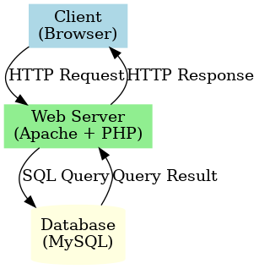

**תרשים זה מציג את מבנה המערכת, כולל צד לקוח, צד שרת, ומסד הנתונים.**

# UML Diagrams

## Activity Diagram - Feedback Submission

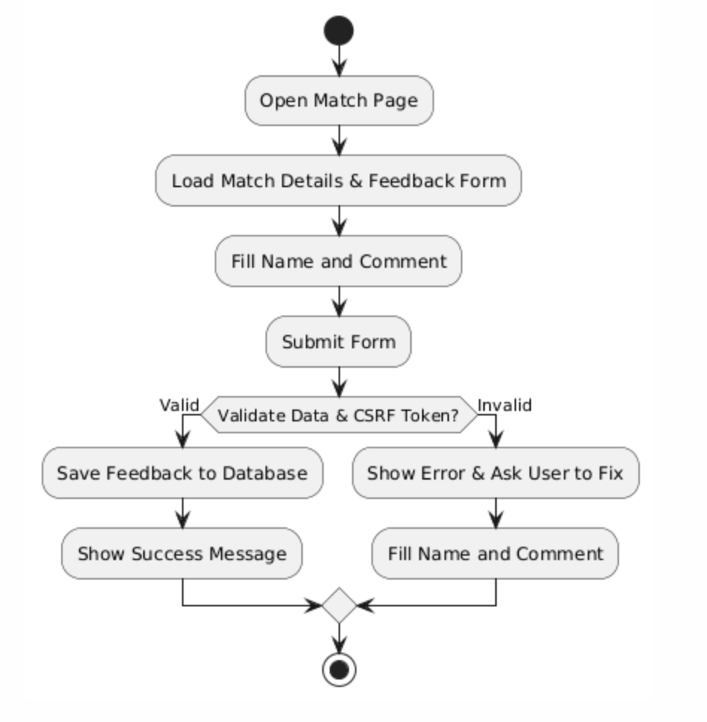

תרשים זה מתאר את תהליך שליחת הפידבק באתר, החל מפתיחת עמוד המשחק ועד להצגת הודעת הצלחה לאחר שמירה במסד הנתונים.  
קבצי המקור: [https://www.plantuml.com/plantuml/uml/TP3DJiCm48JlVeeveVOLaWD5BPQGA202t3VnbbZnJsLl2e-FOnNbr8jbUsU-6Uqk2oMPlLFrefhNCmSSIOOHR_JDhMgU8vdhpu65hCkuWsOsFGqJT4o-LQhHrZcya6TGCDX7xpb8SNTpxwtyo-m9cozorf0m3YHKKFlkNUCZJXpkjv2HmrMoLK3JqONNC8dLr5Fcjax7-8Dk7WRE6STorCRiC](https://www.plantuml.com/plantuml/uml/TP3DJiCm48JlVeeveVOLaWD5BPQGA202t3VnbbZnJsLl2e-FOnNbr8jbUsU-6Uqk2oMPlLFrefhNCmSSIOOHR_JDhMgU8vdhpu65hCkuWsOsFGqJT4o-LQhHrZcya6TGCDX7xpb8SNTpxwtyo-m9cozorf0m3YHKKFlkNUCZJXpkjv2HmrMoLK3JqONNC8dLr5Fcjax7-8Dk7WRE6STorCRiCcFp52uhPT4zfXHJoNl84pupfuMcxMy5tMZFmTYJKbdYMUtAOzdJ7m00)

## Class Diagram - PL Matches

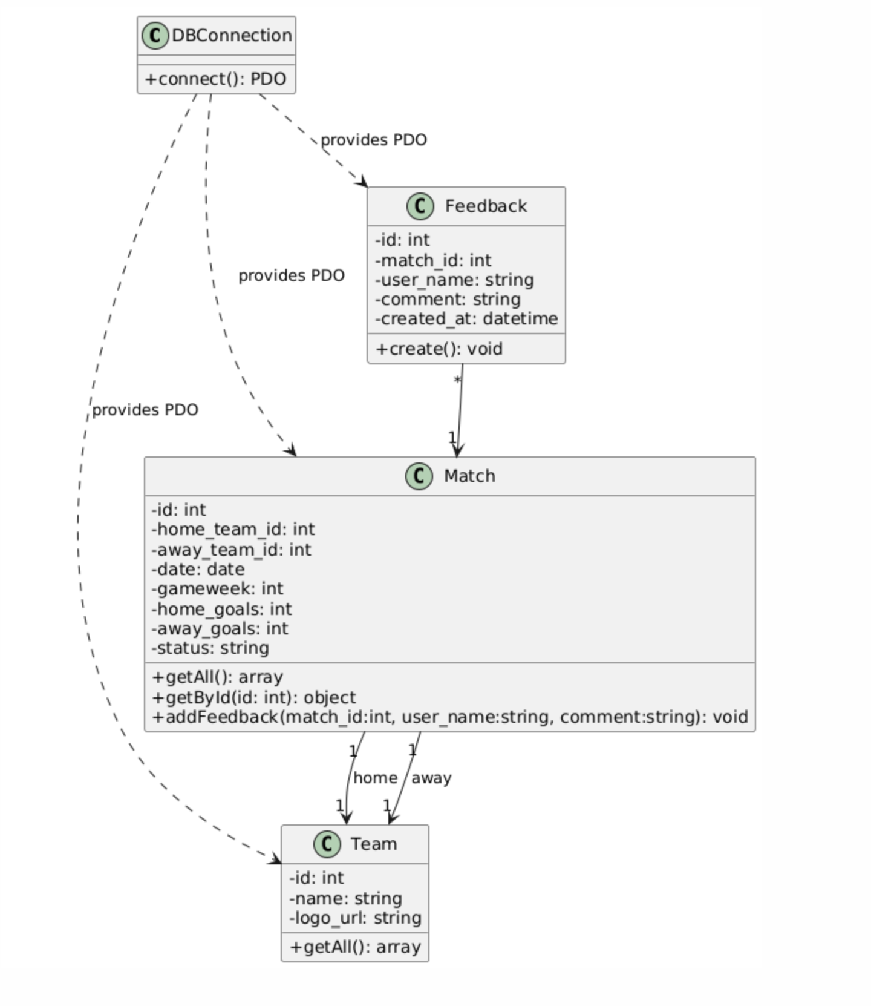

תרשים זה מציג את המחלקות העיקריות במערכת ואת הקשרים ביניהן:

DBConnection, Match, Team, Feedback.  
קבצי מקור: [https://www.plantuml.com/plantuml/uml/XPF1Ri8m38RlUOg8KxS1sguz861e4eTfaxPxPHAhP3G9IbmGc_RkesufKDXsQPlVVxyujZEE185AMuYuCcuD0QnK1SGu8GfcKHBEbNTlvXFblH0SaRFfetSE5Hdlv9UGyawgMaXkKlawUn7V1-ixWcNBG1gTIkE8lnrOJ6MaO5pEGk5pdvMXE8WCpP4cHL4n8GJO7QdFG6fv1Rlq5ZD2iDcf2](https://www.plantuml.com/plantuml/uml/XPF1Ri8m38RlUOg8KxS1sguz861e4eTfaxPxPHAhP3G9IbmGc_RkesufKDXsQPlVVxyujZEE185AMuYuCcuD0QnK1SGu8GfcKHBEbNTlvXFblH0SaRFfetSE5Hdlv9UGyawgMaXkKlawUn7V1-ixWcNBG1gTIkE8lnrOJ6MaO5pEGk5pdvMXE8WCpP4cHL4n8GJO7QdFG6fv1Rlq5ZD2iDcf2blONQeQ25D-yZ87Yrl4LGUMUoXY1zNH8W6LyS_46sswc-kaoM4VyuiFLCH1qFe9KIz0hH9R7QvATU_gop9YoBXSDRylbRSM7JNhFMVZZJxMvi2vKfwMt2fCxpQZtU5C2mY4EWEgYqR68gTU1vAJFCx6OpWSDUrAvJhuZT4OUKGkN3mg_xdQutMDejwazz2JWy68tmnCkO-_HhcZeeNsRey6_aMCqUdgTlm0)

## State Machine Diagram - Match



תרשים מצב זה מציג את מצבי המשחק: מתוזמן (Scheduled) ומשוחק/מסתיים (Finished).

## Use Case Diagram - PL Matches

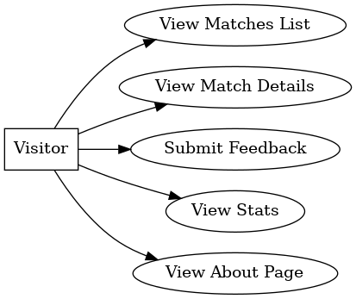

תרשים מקרה שימוש זה מציג את הפעולות האפשריות למבקר באתר: צפייה ברשימת המשחקים, צפייה בפרטי משחק, שליחת פידבק, צפייה בסטטיסטיקות וצפייה בעמוד אודות.  
קבצי המקור[: https://www.plantuml.com/plantuml/uml/RP312i8m38RlVOgm-rv19eed1M6ugsHTt8BR2asAhwyRYqBnrFuV7ydVLg8ODKsZ6-cXe04YzuD2nv6ySfWTUWqH6XR-dCub8Oz2K3HCBxYW-e44pYnQ00hS3lVb_a-38odoAEPjyQVMgPrOuKJKjUYVvbdEPjQA-fsrXapOjo4fNB4dirRYtFOMACkTzSsOTSknLSdviZwJRLj5SxTyxni](https://www.plantuml.com/plantuml/uml/RP312i8m38RlVOgm-rv19eed1M6ugsHTt8BR2asAhwyRYqBnrFuV7ydVLg8ODKsZ6-cXe04YzuD2nv6ySfWTUWqH6XR-dCub8Oz2K3HCBxYW-e44pYnQ00hS3lVb_a-38odoAEPjyQVMgPrOuKJKjUYVvbdEPjQA-fsrXapOjo4fNB4dirRYtFOMACkTzSsOTSknLSdviZwJRLj5SxTyxni0)